Виконання

Спочатку було створено новий проєкт. Розміри встановлено 640 на 400. Деталі на рисунку 1.1.

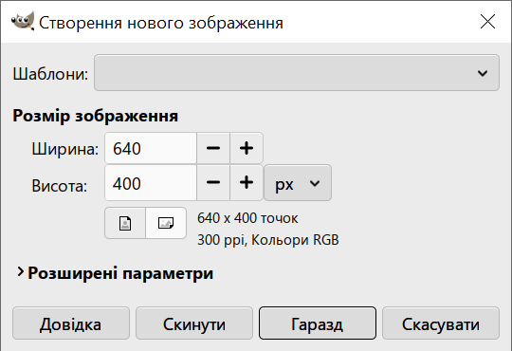
Рисунок 1.1 — Створення нового проєкту

Після цього було виконано команду Фільтри > Візуалізація > Gfig. У параметрах було зазначено сторони у 20, колір зелений, обведення вимкнено. Деталі на рисунку 1.2.

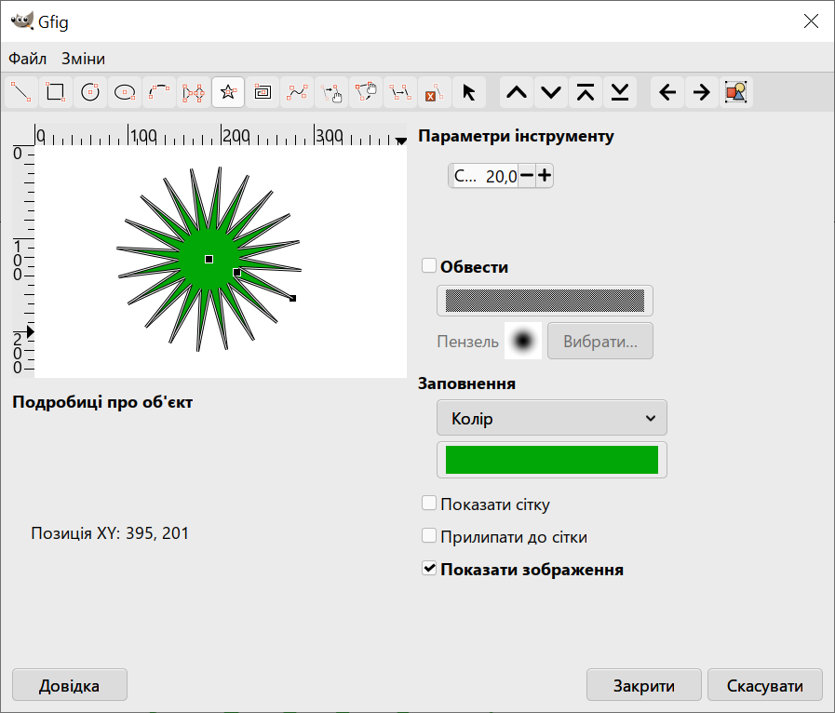
Рисунок 1.2 — Створення фігури

Далі було згладжено кути фігури. Було обрано інструмент «Перемістити одну точку» та за середньою точкою пересунуто об’єкт. Деталі на рисунку 1.3.

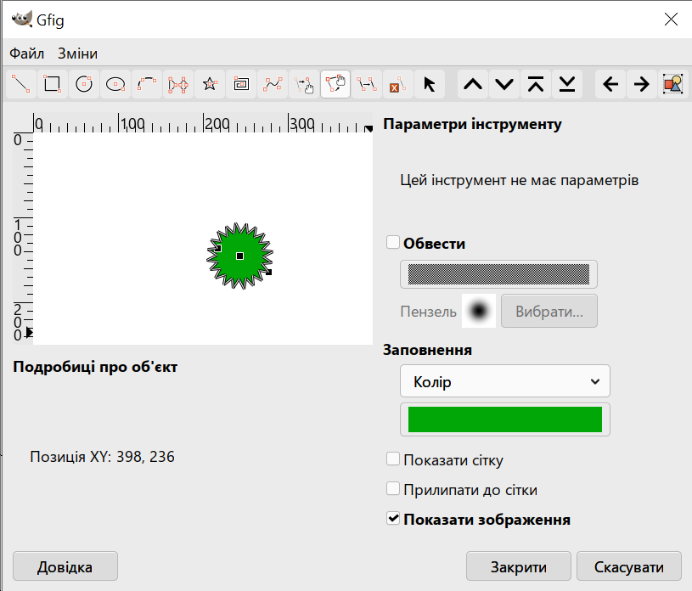
Рисунок 1.3 — Фігура зі згладженими кутами

Після цього було застосовано команду «Обітнути шари до вмісту». Деталі на рисунку 1.4.

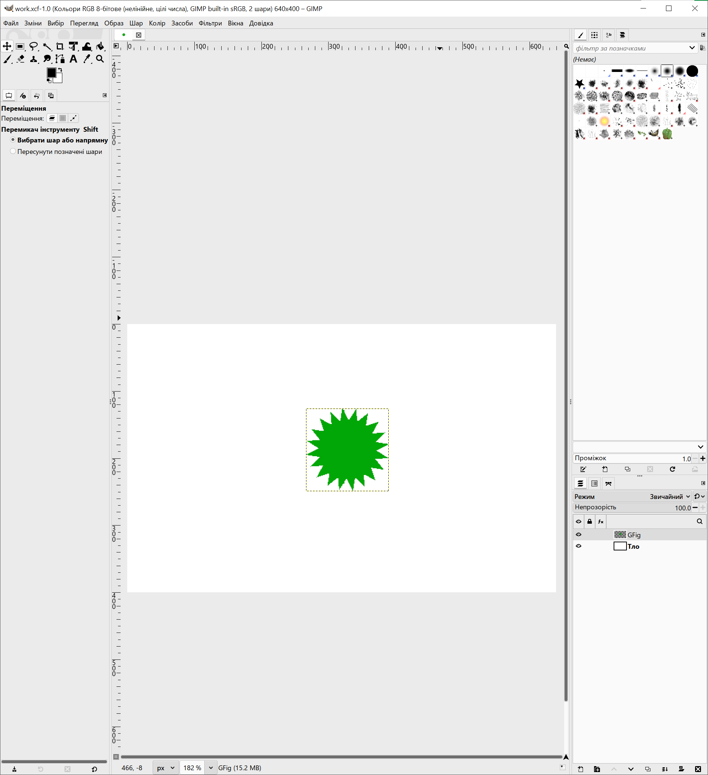
Рисунок 1.4 — Обрізане зображення

Далі було вирівняно зображення за вертикаллю та горизонталлю через інструмент «Вирівнювання». Деталі на рисунку 1.5.

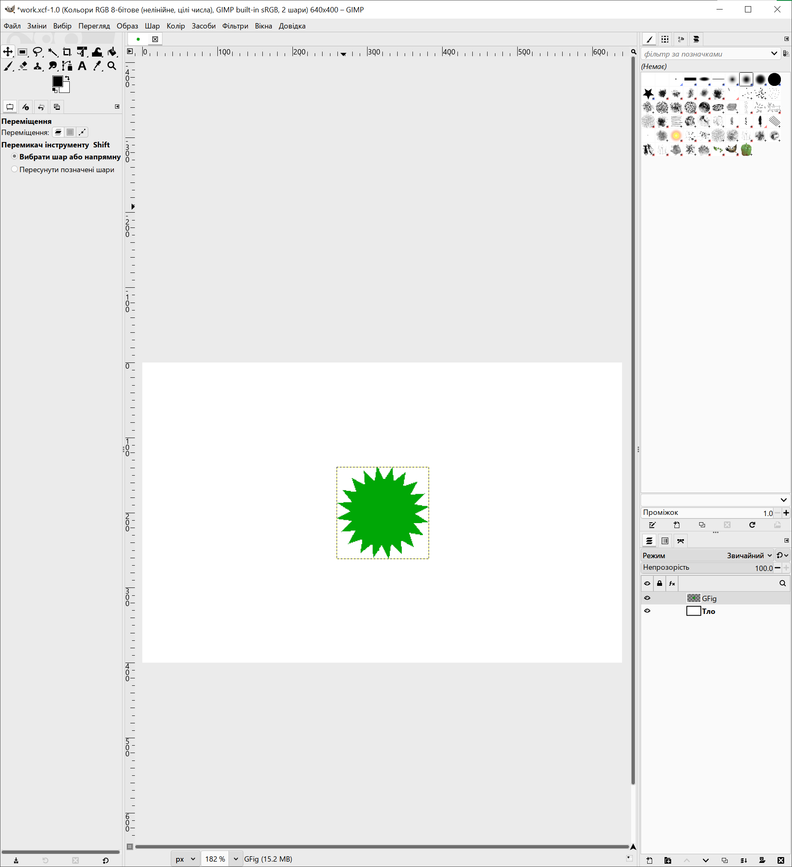
Рисунок 1.5 — Вирівняне зображення

Після цього було виконано команду Образ > Напрямні > Напрямна (за відсотком). Було створено дві напрямні — по вертикалі та по горизонталі. Деталі на рисунку 1.6.

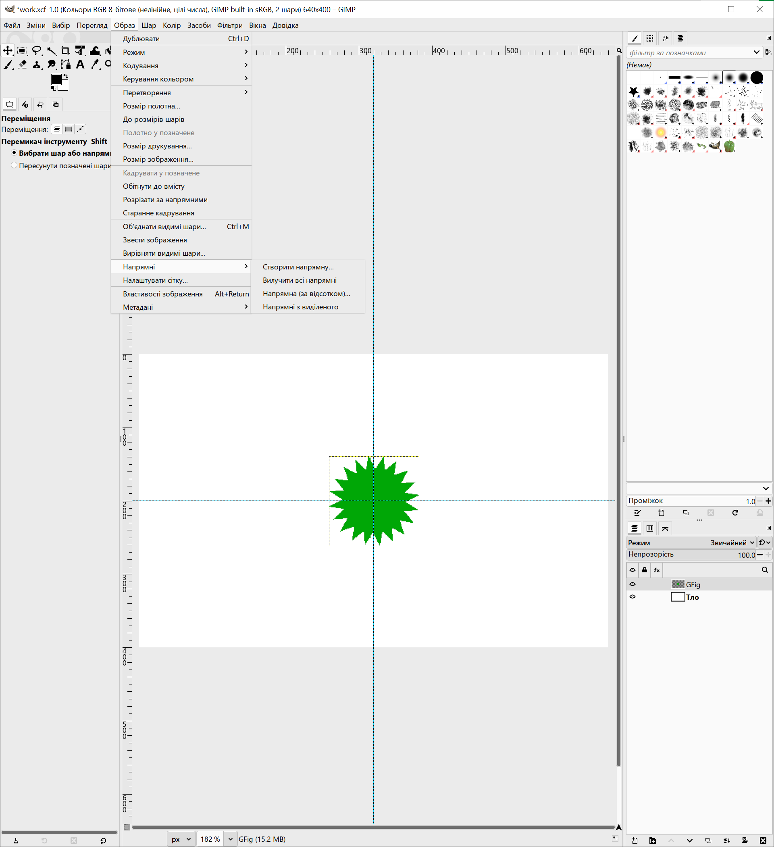
Рисунок 1.6 — Створенні напрямні лінії

Далі було здійснено еліптичне виділення. Деталі на рисунку 1.7.

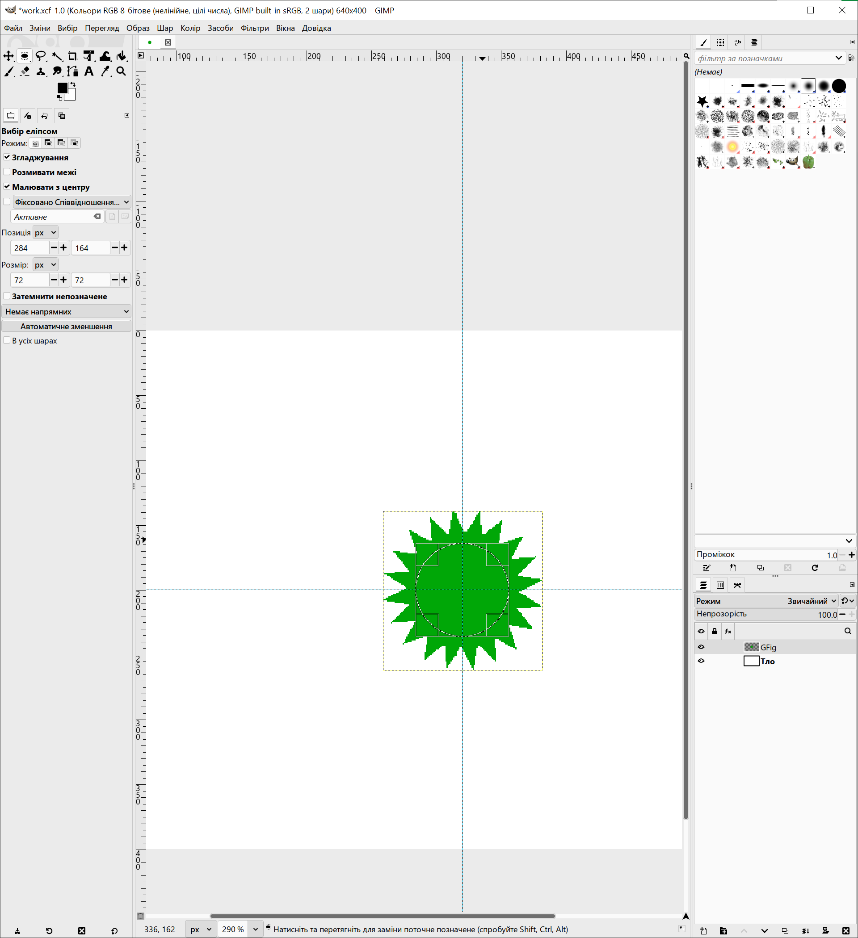
Рисунок 1.7 — Здійснене еліптичне виділення

Після цього було запущено команду Обвести позначену ділянку. В результаті отримано біле коло всередині фігури. Деталі на рисунку 1.8.

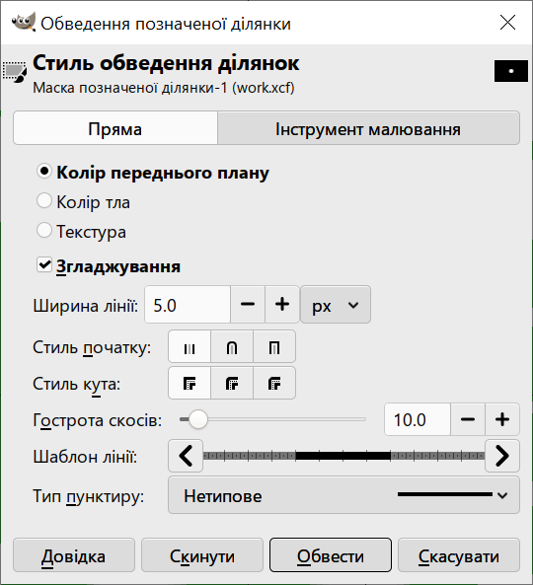
Рисунок 1.8 — Створення лінії

Далі було додано текст «ВСП ЗМФК ЗНУ» до фігури. Деталі на рисунку 1.9.

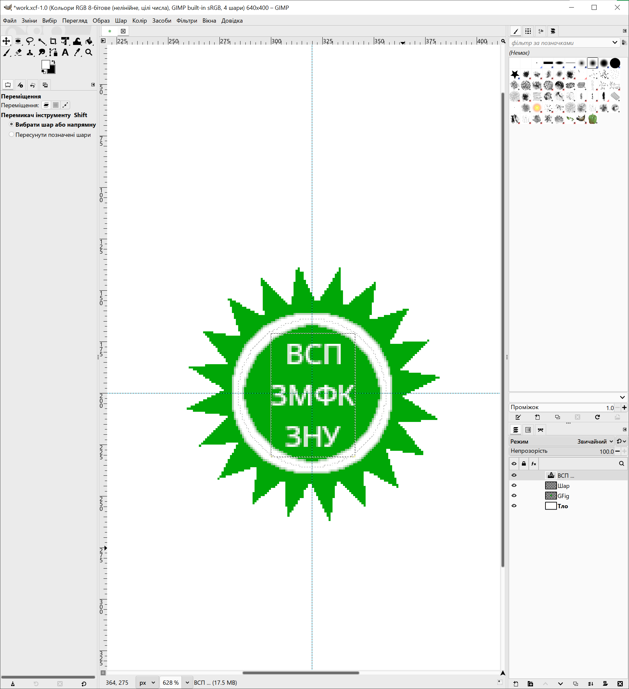
Рисунок 1.9 — Доданий текст

Після цього було застосовано команду «Обітнути до вмісту». Деталі на рисунку 1.10.

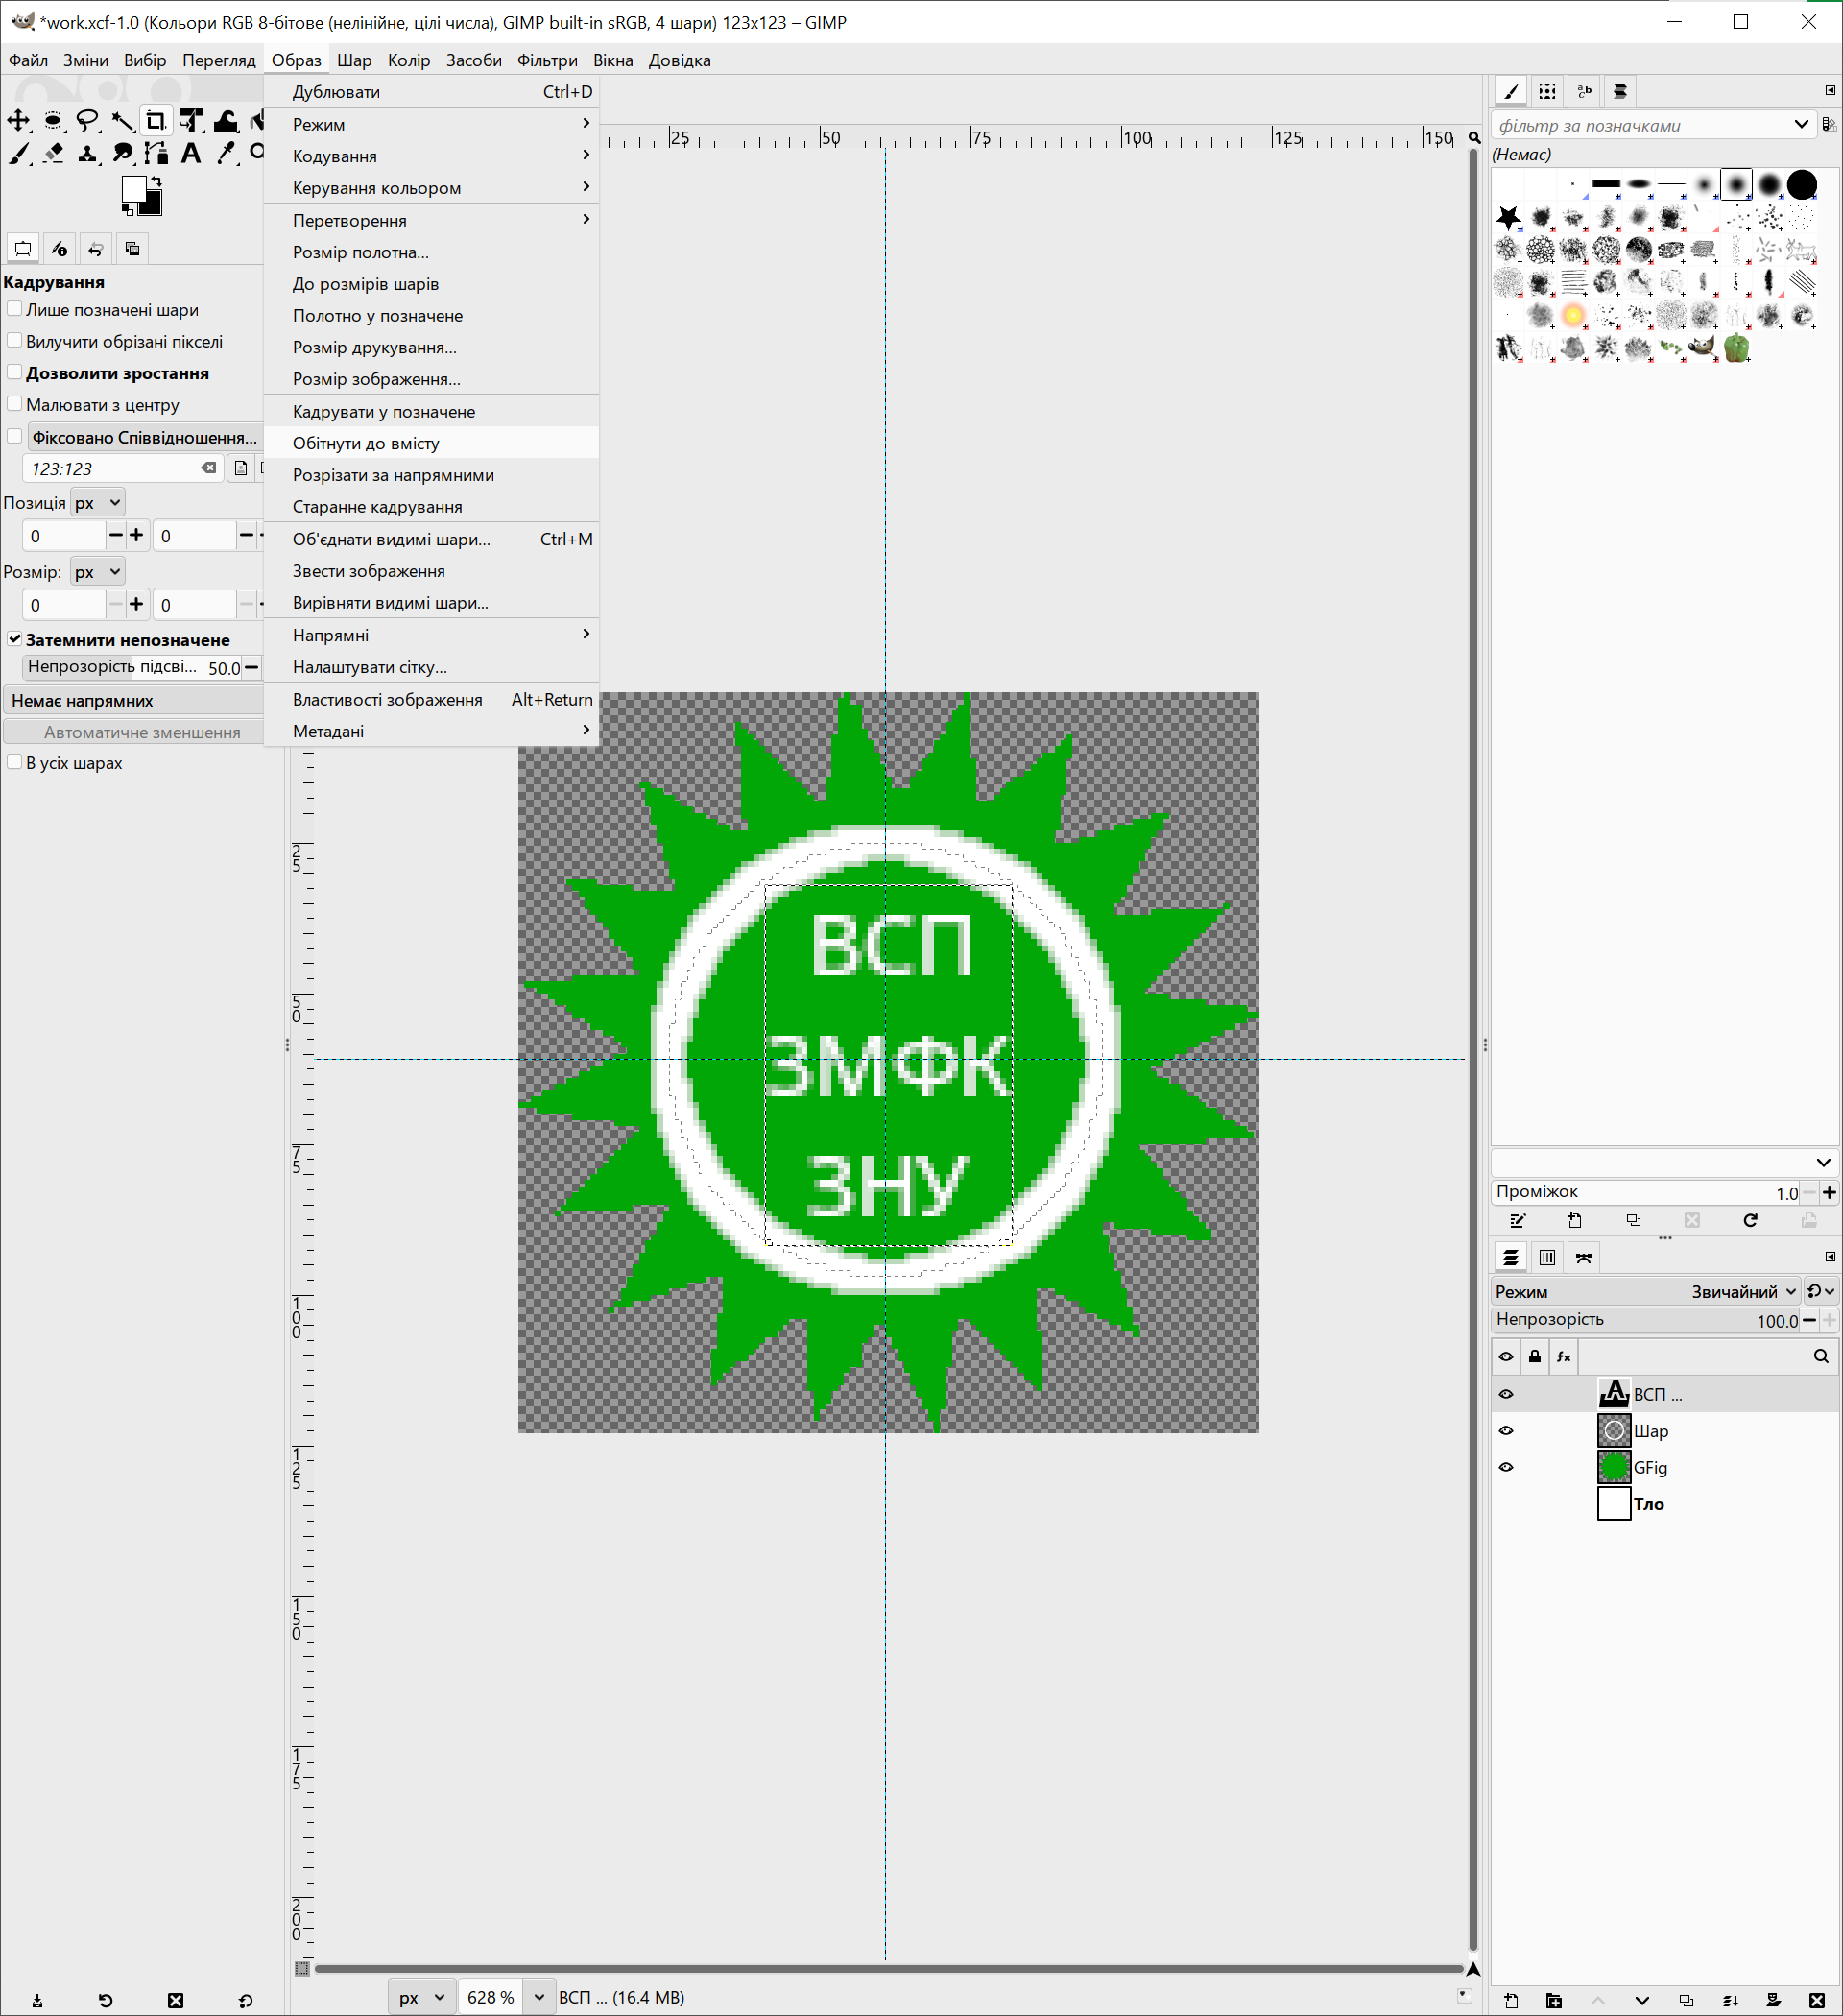
Рисунок 1.10 — Обрізане зображення

Результат

Як результат отримано таке зображення. Деталі на рисунку 2.1.


Рисунок 2.1 — Результат роботи

